Замяукали котята:«Надоело нам мяукать!Мы хотим, как поросята,Хрюкать!»
А за ними и утята:«Не желаем больше крякать!Мы хотим, как лягушата,Квакать!»
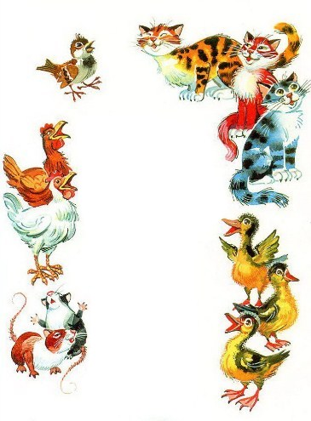
Свинки замяукали:Мяу, мяу!
Кошечки захрюкали:Хрю, хрю, хрю!
Уточки заквакали:Ква, ква, ква!
Курочки закрякали:Кря, кря, кря!
Воробышек прискакалИ коровой замычал:Му-у-у!
Прибежал медведьИ давай реветь:Ку-ка-ре-ку!И кукушка на суку:«Не хочу кричать куку,Я собакою залаю:Гав, гав, гав!»
Только заинькаБыл паинька:Не мяукалИ не хрюкал —Под капустою лежал,
По — заячьи лопоталИ зверюшек неразумныхУговаривал:
«Кому велено чирикать —Не мурлыкайте!Кому велено мурлыкать —Не чирикайте!Не бывать воронеКоровою,
Не летать лягушатамПод облаком!»
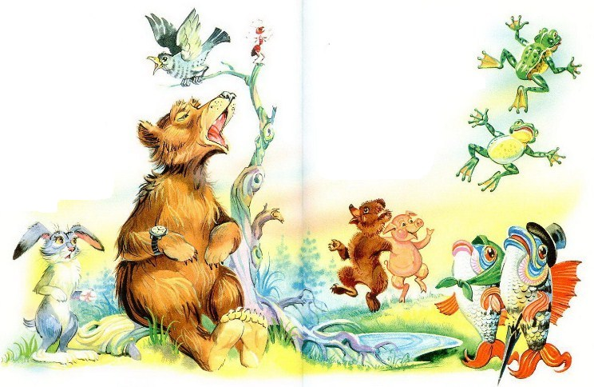
Но весёлые зверята —Поросята, медвежата —Пуще прежнего шалят,
Зайца слушать не хотят.
Рыбы по полю гуляют,Жабы по небу летают,
Мыши кошку изловили,В мышеловку посадили.
А лисичкиВзяли спички,К морю синему пошли,Море синее зажгли.
Море пламенем горит,Выбежал из моря кит:
«Эй, пожарные, бегите!Помогите, помогите!»
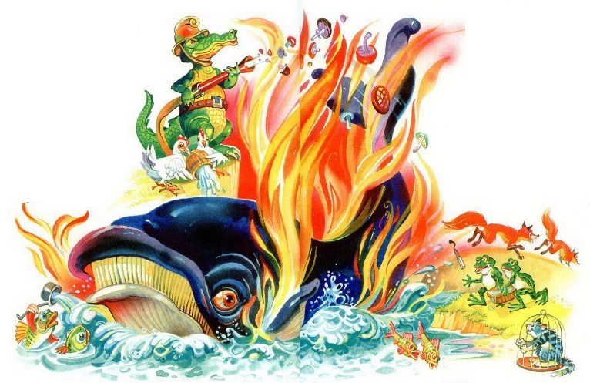
Долго, долго крокодилМоре синее тушилПирогами, и блинами,И сушеными грибами.Прибегали два курчонка,Поливали из бочонка.
Приплывали два ерша,Поливали из ковша.
Прибегали лягушата,Поливали из ушата.
Тушат, тушат — не потушат,Заливают — не зальют.
Тут бабочка прилетала,Крылышками помахала,Стало море потухать —И потухло.
Вот обрадовались звери!Засмеялись и запели,Ушками захлопали,Ножками затопали.
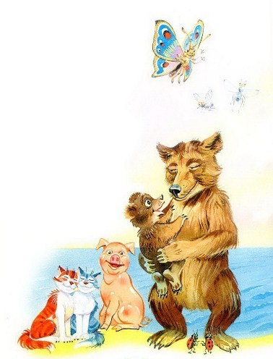
Гуси начали опятьПо-гусиному кричать:— Га-га-га!
Кошки замурлыкали:— Мур-мур-мур!
Птицы зачирикали:— Чик-чирик!
Лошади заржали:— И-и-и!
Мухи зажужжали:— Ж-ж-ж!
Лягушата квакают:— Ква-ква-ква!
А утята крякают:— Кря-кря-кря!
Поросята хрюкают;— Хрю-хрю-хрю!
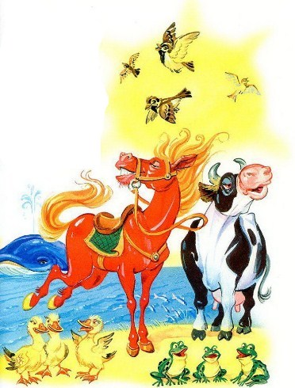
Мурочку баюкаютМилую мою:— Баюшки-баю! Баюшки-баю!
Иллюстрации В.Канивца.

